附件5

计算机类专业职业技能测试方案

一、测试项目名称：计算机类专业职业技能测试
二、测试时间：2024年3月17日10:30-12:00
三、测试地点：第一教学楼302、303、304
四、适用专业：计算机应用技术、软件技术、大数据技术
五、赋分权重与分值
计算机类职业技能测试科目赋分权重与分值表
科目名称 | 分类名称 | 考核内容 | 权重 | 分值 | 总分值
职业技能测试 | 计算机类 | Word图文排版制作 | 0.4 | 120 | 300
职业技能测试 | 计算机类 | Powerpoint制作 | 0.3 | 90 | 300
职业技能测试 | 计算机类 | Excel表格制作 | 0.3 | 90 | 300
六、测试内容（样题）
项目一：根据以下要求，在Word里面完成文档排版。
参考图1要求，完成论文的封面设置，最终效果为图2，学校logo素材在素材文件夹1里，并将设置好的封面Word命名为“准考证号+姓名+封面”，例如：123456+王某某+封面。
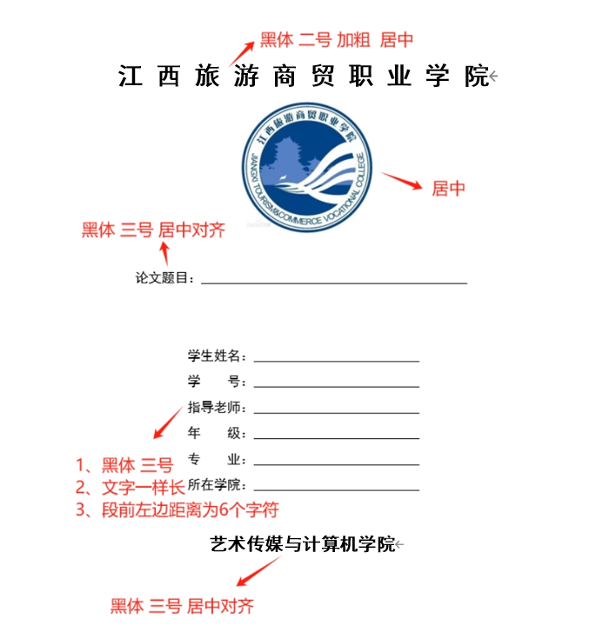
图1 论文封面要求
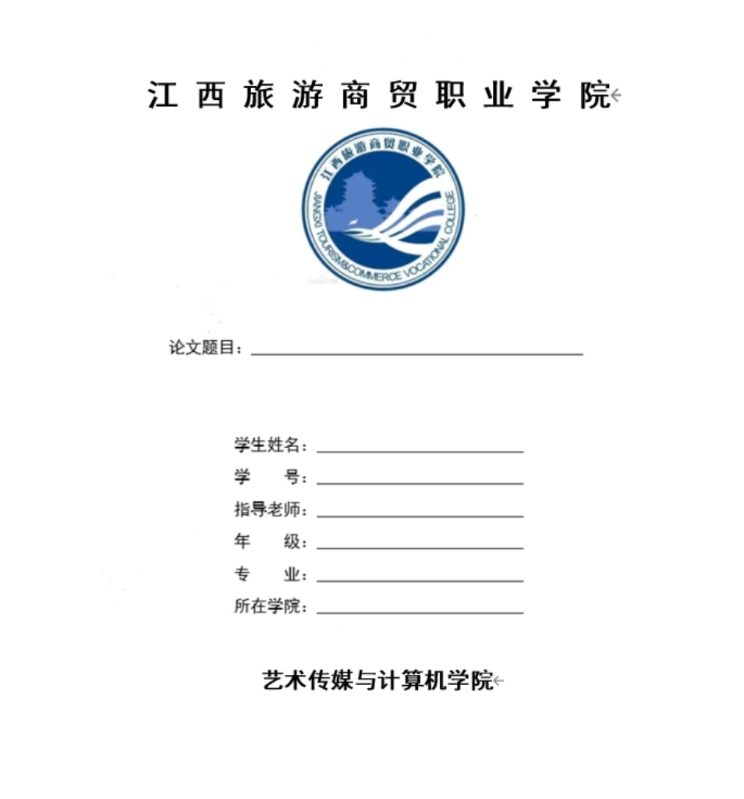
图2 论文封面效果

项目二：利用PPT，完成以下流程图的绘制。
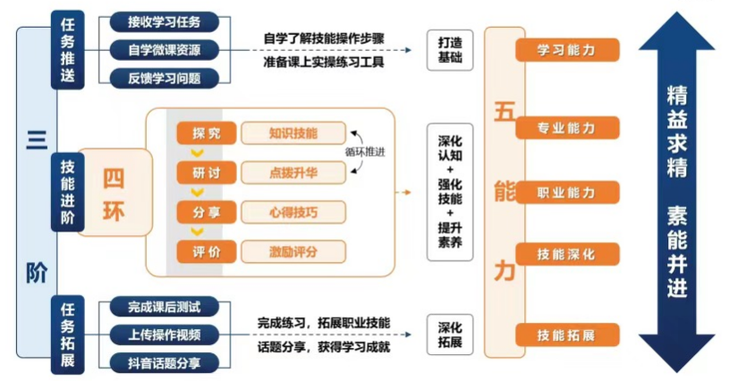
1、所有的字体统一使用“微软雅黑”，字体大小不做要求，美观即可。
2、边框的颜色可自行搭配，也可参考下图进行配色。
3、将PPT导出为PDF格式。
4、将PPT命名为“准考证号+姓名+PPT”，例如：123456+王某某+PPT。

项目三：利用EXCEL，完成以下课表的制作。
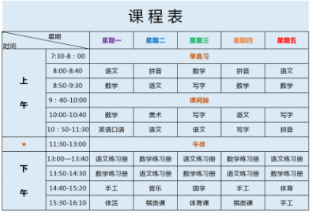
1、模仿以下表格形式，制作完成“课表”；
2、课程表的所有文字设置为“微软雅黑”，字体大小不限制，其他参考课程表图完成即可；
3、命名要求：将Excel命名为“准考证号+姓名+Excel”，例如：123456+王某某+Excel。
七、测试方式：上机操作
八、评分标准
项目一Word操作，按要求步骤完成得分
项目二PowerPoint操作，按要求步骤完成得分
项目三Excel操作，按要求步骤完成得分

